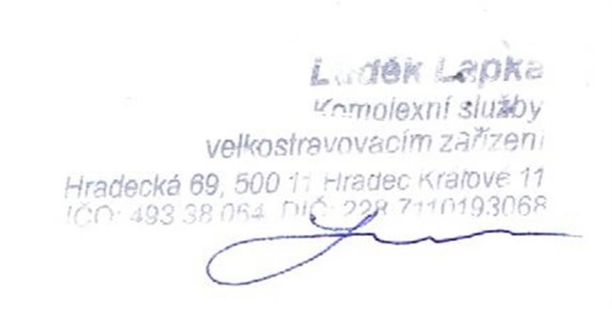
Variabilní symbol:
452020
é,
Školní jídelna, Hradec Králov
Hradecká 1219
Hradecká 1219
3
500 03
Hradec Králové
Odběratel:
ze dne:
Objednávka č.:
Konstantní symbol:
0308
49335499
IČ:
DIČ:
CZ49335499
DIČ: CZ7110193068
IČ: 49338064
ELIS
Lapka Luděk
Hradecká 69
500 11
Hradec Králové
11
Dodavatel:
Telefon: +420 495267818
Mobil: +420 603256261
Fax: +420 495266204
E-mail: lapka.elis@quick.cz
0300
153289829
Číslo účtu:
Datum uskutečnění plnění:
06.04.2020
Příkazem
14.04.2020
06.04.2020
Datum vystavení:
Forma úhrady:
Datum splatnosti:
Konečný příjemce:
Označení dodávky
J.cena
Sleva
Cena
%DPH
DPH
Kč Celkem
Množství
Fakturujeme Vám zboží dle Vaší objednávky:
podnos tvrzený laminát 460x360mm
PROFI
ks
21
%
8
676,
73
49
994,
48
317,
75
41
284,95
145
49
994,
48
41
317,
75
8
676,
73
Součet položek
CELKEM K ÚHRADĚ
49
994,
48
Peněžitý závazek placený prostřednictvím banky je splněn připsáním placené částky na účet věřitele u jeho banky v
den splatnosti faktury.(podle § 339 odstavec 2 Obchodního zákoníku).
Ceny byly stanoveny dohodou ve smyslu vyhl. 526/90 Sb Obchodního zákoníku. Ujišťujeme odběratele, že na
výrobky podléhající zákonu č.22/1997 Sb bylo vydáno prohlášení o shodě podle § 12,/4/ b) zákona č. 22/1997 Sb.
Veden v živnostenském rejstříku, úřad příslušný podle paragrafu 71 odst.2
ŽZ: Magistrát města Hradec Králové
Vystavil:
Dovolujeme si Vás upozornit, že v případě nedodržení data splatnosti uvedeného na faktuře Vám budeme účtovat úrok z prodlení v dohodnuté, resp. zákonné výši a
smluvní pokutu (byla-li sjednána).
Rekapitulace DPH v Kč :
Základ v Kč
Sazba
DPH v Kč
Celkem s DPH v Kč

00
,
0
00
,
0
48
49
994,

0
,
00
0
,
00
8
676,
73

0
%
%
10
15
%
21
%

0
,
00
,
00
0
00
0
,
41
317,
75

Převzal:
Razítko:
Ekonomický a informační systém POHODA

